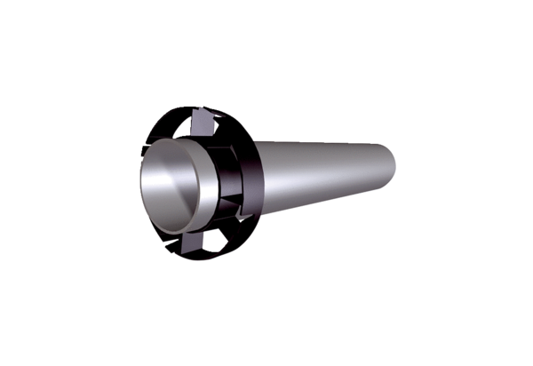Набор для удлинения PPB 30 VSКомплект поставки: 1 штукАссортимент: К
Номер артикула: 0093.1522Изготовитель: MAICO

